Pi Arena 使用效果对比
含 Pi Arena Skill 与不含 Skill 的 Agent 编程工作流比较
这份文档展示同一个 Pi 编程任务在两种工作流中的差异。普通 Pi 直接完成一次任务并返回结果；Pi Arena 则把多个 Pi Agent 放入隔离工作区，用统一评测程序检查，再生成可以播放的工作回放。
主要结论：Pi Arena 增加的不是一段提示词，而是一套可比较、可验收、可复盘的运行机制。

视觉对比
不含 Skill | 含 Pi Arena Skill
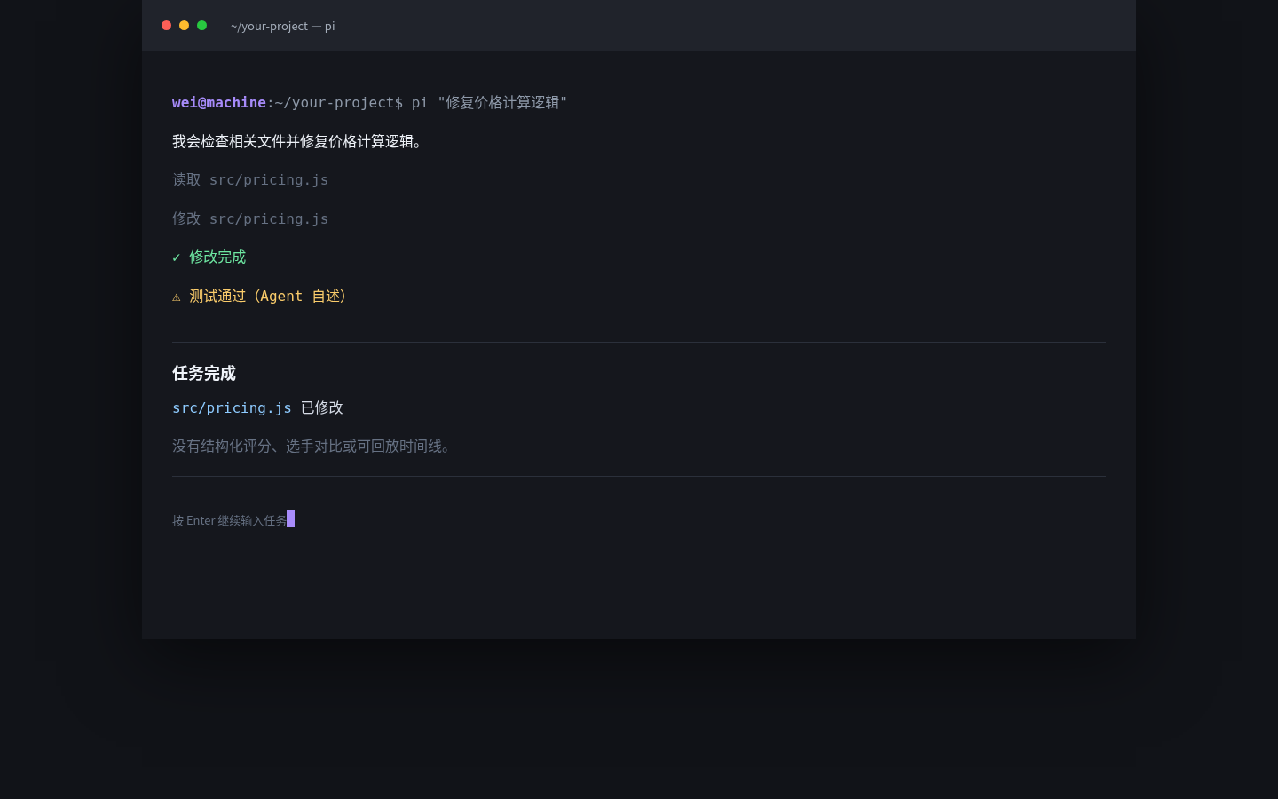 | 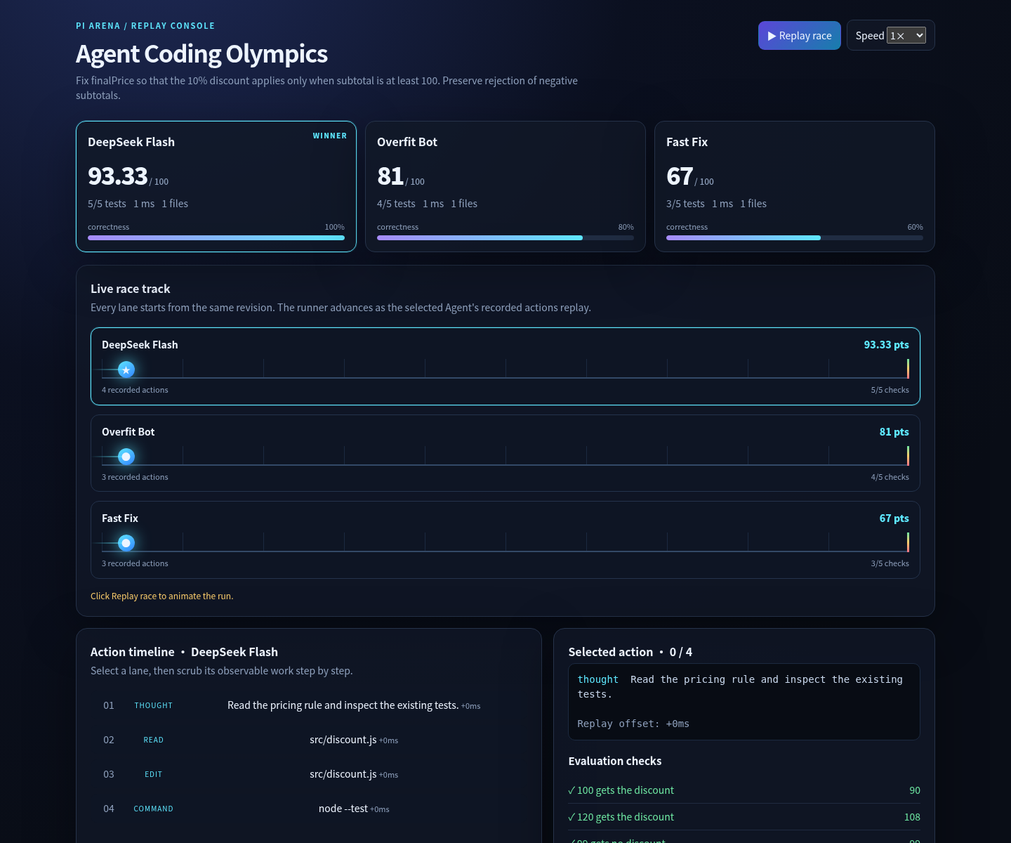
左：普通终端只显示 Agent 的过程和自述。右：Pi Arena 提供积分卡、赛道、操作时间线和独立测试证据。

能力对比
维度 | 不含 Skill | 含 Pi Arena Skill
任务执行 | 一个 Agent 直接修改当前目录 | 每个选手从同一份项目副本开始
模型比较 | 需要手工重复运行和整理结果 | 一条命令运行多个 Pi RPC 选手
结果判断 | 依赖 Agent 自己的总结 | 由用户提供的评测模块独立检查
失败定位 | 翻阅聊天记录寻找原因 | 查看时间线和具体失败检查项
复现 | 手工整理命令、文件和上下文 | 输出 arena.json 与可分享 HTML 回放
人工审批 | 直接查看最终代码 | 先看客观证据，再审查 diff

一个真实的区别
如果任务要求满 100 元打九折、99 元不打折，普通 Agent 可能返回“已修复并测试通过”。Pi Arena 会把这个结论拆成独立的检查，并把失败边界直接显示出来。
✓ 100 元打九折
✗ 99 元不打折 expected: 99 actual: 89.1

如何使用
先运行仓库内置 Demo，再把 task.md 和 evaluation.mjs 换成自己的项目任务。DeepSeek 通过 Pi 的配置读取 API Key，Pi Arena 不会把密钥写入报告。
npm test
npm run demo
pi-arena run --workspace /path/to/project --task task.md --evaluation evaluation.mjs --models deepseek/deepseek-flash

当前范围
当前版本已经包含 Pi Skill、确定性本地 Demo、统一评分器、HTML 回放窗口和 Pi JSONL RPC 适配器。第一版使用临时目录复制隔离选手；Git worktree、匿名盲审和 LLM 评委属于后续扩展。

